EVIDÊNCIAS — SPRINT 3
Challenge Oracle • Data Science • FIAP
RM de identificação do arquivo: 569408

Integrantes
Nome | RM
Filipe Santos de Oliveira | RM572828
Giovanni Pascon Corrêa | RM571546
Nicolas Fois Lima | RM571619
Vitor Matias do Nascimento | RM572761
Yasmin Yumi Tsunokawa | RM569408

Roteiro das evidências
• 1. Oracle Autonomous AI Database e conexão via Wallet.
• 2. Estrutura do banco: tabelas, chaves e constraints.
• 3. Tratamento e consolidação dos dados no KNIME.
• 4. Carga dos arquivos tratados no Oracle e validação.
• 5. COMMENTS e documentação semântica do modelo.
• 6. Configuração e validação do Select AI.
• 7. Consultas analíticas com Select AI (SHOWSQL e RUNSQL).
• 8. Insights e recomendações executivas.
• 9. Checklist final de prints e entrega.

Etapa 1 — Oracle Autonomous AI Database
Esta etapa documenta a instância Oracle Autonomous AI Database utilizada no desenvolvimento da solução analítica do Challenge Oracle. Foram mantidas as evidências originais da instância, pois sua configuração e disponibilidade permaneceram válidas durante a reconstrução do dataset e do modelo relacional.
Configurações utilizadas
Justificativa das configurações: o workload Transaction Processing (OLTP) foi adotado para suportar operações relacionais e consultas analíticas sobre os dados estruturados do projeto. Foi utilizada a versão Oracle AI Database 26ai, compatível com os recursos de IA integrados, incluindo o Select AI. A instância utiliza a modalidade Always Free / Free, no compartment rm569408 (root), em modo Read/Write, com status Available. A região utilizada é Brazil East (São Paulo), sa-saopaulo-1, e os recursos de Compute e Storage aparecem no OCI como Included.
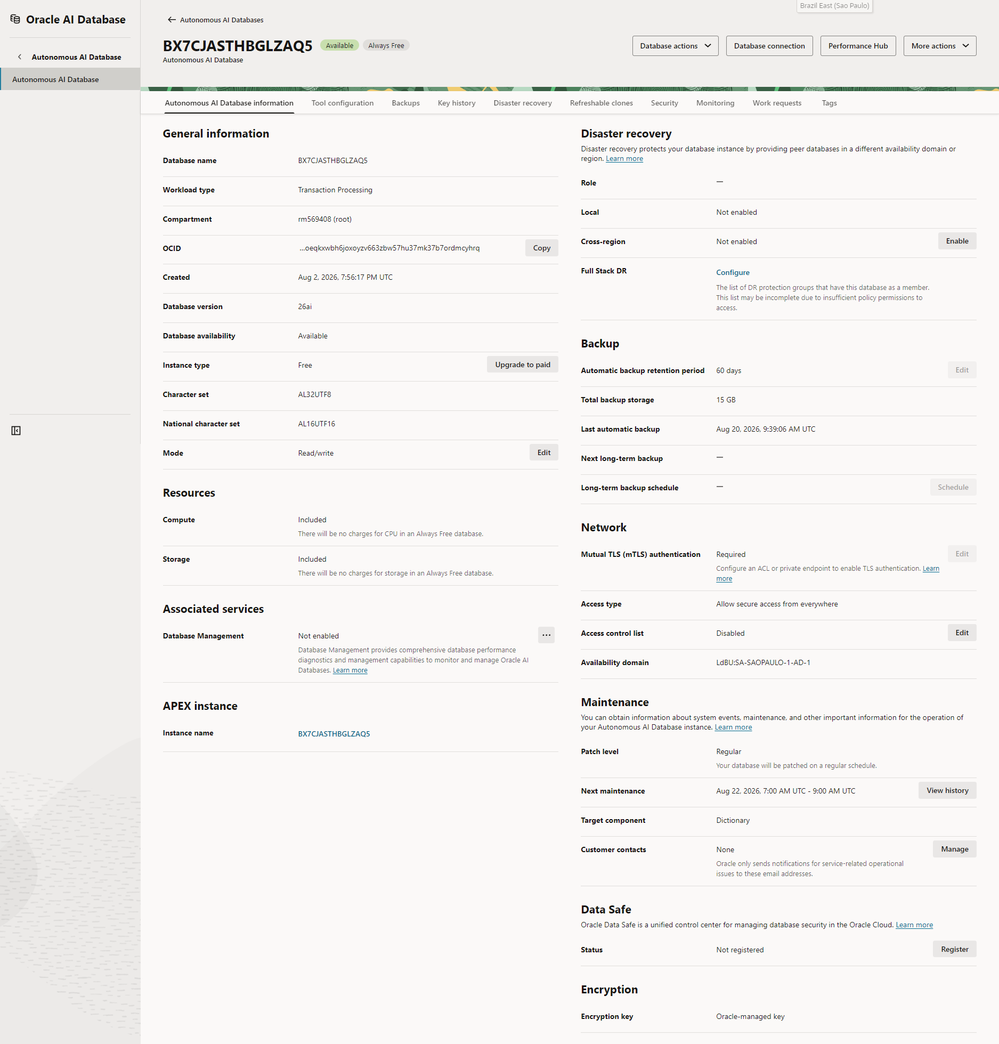
Configuração da instância Oracle Autonomous AI Database.
EVIDÊNCIA — Etapa 1 — Instância ativa (AVAILABLE)
Status da instância: Available / Always Free.
1. Conexão com o Oracle Cloud via Wallet
A conexão entre o SQL Developer e o Autonomous Database foi realizada por Wallet. Esta evidência comprova o acesso ao schema ADMIN utilizado no projeto e permanece válida após a atualização das tabelas.
EVIDÊNCIA — 1.1 — Conexão via Wallet
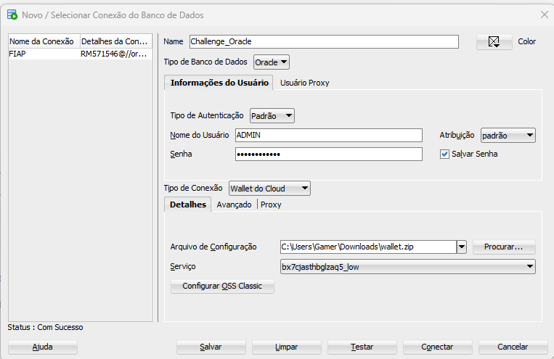
Conexão Challenge_Oracle utilizando Wallet do Cloud.

2. Estrutura do banco de dados
Com a atualização do dataset, o modelo anterior baseado em diagnóstico, capacidade mensal e internação agregada foi substituído por um modelo mais aderente ao escopo atual do projeto. O banco passa a trabalhar com uma dimensão municipal, uma tabela de perfil de internações em UTI e um painel municipal anual que concentra população, internações, capacidade hospitalar e dados SIOPS.
2.1 Tabelas utilizadas

Tabela | Finalidade
TB_MUNICIPIO | Dimensão com os 645 municípios de São Paulo utilizados pelo painel.
TB_PERFIL_PACIENTE_UTI | Grão de internação em UTI; sustenta análises de perfil, CSAP e reinternação.
TB_PAINEL_MUNICIPIO_ANO | Grão município × ano; reúne população, UTI/ICSAP, capacidade CNES e despesas SIOPS.

A tabela TB_PERFIL_PACIENTE_UTI possui ID_INTERNACAO como chave substituta gerada pelo Oracle. A TB_PAINEL_MUNICIPIO_ANO utiliza chave primária composta por CD_MUNICIPIO_RES e NR_ANO e possui chave estrangeira para TB_MUNICIPIO. A tabela de perfil não utiliza FK municipal porque contém registros de residentes de fora de SP, enquanto a dimensão municipal foi construída a partir dos 645 municípios paulistas do painel.
2.2 Script SQL — criação das tabelas
--=--=--=--=--=--=--=--=--=--=--=--=--
-- TABELA MUNICIPIO
--=--=--=--=--=--=--=--=--=--=--=--=--
CREATE TABLE TB_MUNICIPIO (
CD_MUNICIPIO_RES VARCHAR2(6) NOT NULL,
NM_MUNICIPIO VARCHAR2(60) NOT NULL,
CONSTRAINT PK_MUNICIPIO PRIMARY KEY (CD_MUNICIPIO_RES)
);

--=--=--=--=--=--=--=--=--=--=--=--=--
-- TABELA PERFIL PACIENTE UTI
--=--=--=--=--=--=--=--=--=--=--=--=--
CREATE TABLE TB_PERFIL_PACIENTE_UTI (
ID_INTERNACAO NUMBER(10) GENERATED BY DEFAULT ON NULL AS IDENTITY,
CD_MUNICIPIO_RES VARCHAR2(6) NOT NULL,
CD_DIAG_PRINC VARCHAR2(8) DEFAULT 'SEM_DIAG' NOT NULL,
IN_CSAP VARCHAR2(3 CHAR) NOT NULL,
CD_GRUPO_CSAP VARCHAR2(3),
NM_GRUPO_CSAP VARCHAR2(60),
FX_IDADE VARCHAR2(5) NOT NULL,
CD_SEXO VARCHAR2(1) NOT NULL,
NR_ANO NUMBER(4,0) NOT NULL,
NR_MES NUMBER(2,0) NOT NULL,
DS_DIA_SEMANA VARCHAR2(8) NOT NULL,
FL_FIM_SEMANA NUMBER(1) NOT NULL,
FL_FERIADO NUMBER(1) NOT NULL,
VL_TOTAL NUMBER(18,2) NOT NULL,
QT_DIAS_PERM NUMBER(5,0) NOT NULL,
QT_UTI_MES NUMBER(3,0) NOT NULL,
FL_REINTERNACAO_30D NUMBER(1),
QT_INTERNACOES_PERIODO NUMBER(3,0),
FL_COLISAO_CHAVE_SUSPEITA NUMBER(1) NOT NULL,
CONSTRAINT PK_PERFIL_PACIENTE_UTI PRIMARY KEY (ID_INTERNACAO),
CONSTRAINT CK_PERFIL_ANO CHECK (NR_ANO IN (2022, 2023, 2024)),
CONSTRAINT CK_PERFIL_MES CHECK (NR_MES BETWEEN 1 AND 12),
CONSTRAINT CK_PERFIL_FIM_SEMANA CHECK (FL_FIM_SEMANA IN (0,1)),
CONSTRAINT CK_PERFIL_FERIADO CHECK (FL_FERIADO IN (0,1)),
CONSTRAINT CK_PERFIL_REINTERNACAO CHECK (FL_REINTERNACAO_30D IN (0,1)),
CONSTRAINT CK_PERFIL_COLISAO CHECK (FL_COLISAO_CHAVE_SUSPEITA IN (0,1))
);

--=--=--=--=--=--=--=--=--=--=--=--=--
-- TABELA PAINEL MUNICIPIO ANO
--=--=--=--=--=--=--=--=--=--=--=--=--
CREATE TABLE TB_PAINEL_MUNICIPIO_ANO (
CD_MUNICIPIO_RES VARCHAR2(6) NOT NULL,
NR_ANO NUMBER(4,0) NOT NULL,
QT_POPULACAO NUMBER(9,0) NOT NULL,
NM_MUNICIPIO VARCHAR2(60) NOT NULL,
QT_INTERNACOES_UTI NUMBER(6,0) NOT NULL,
QT_INTERNACOES_ICSAP_UTI NUMBER(6,0) NOT NULL,
VL_TOTAL_UTI NUMBER(18,2) NOT NULL,
QT_DIAS_PERM_UTI NUMBER(8,0) NOT NULL,
QT_ESTABELECIMENTOS_MEDIA NUMBER(10,2),
QT_LEITOS_EXISTENTES_MEDIA NUMBER(10,2),
QT_LEITOS_SUS_MEDIA NUMBER(10,2),
VL_SIOPS_DOTACAO_ATUALIZADA NUMBER(18,2),
VL_SIOPS_DESPESA_EMPENHADA NUMBER(18,2),
VL_SIOPS_DESPESA_LIQUIDADA NUMBER(18,2),
VL_SIOPS_DESPESA_PAGA NUMBER(18,2),
CONSTRAINT PK_PAINEL_MUNICIPIO_ANO PRIMARY KEY (CD_MUNICIPIO_RES, NR_ANO),
CONSTRAINT FK_PAINEL_MUNICIPIO FOREIGN KEY (CD_MUNICIPIO_RES)
REFERENCES TB_MUNICIPIO (CD_MUNICIPIO_RES),
CONSTRAINT CK_PAINEL_ANO CHECK (NR_ANO IN (2022, 2023, 2024))
);

EVIDÊNCIA — 2.1 — Tabelas criadas
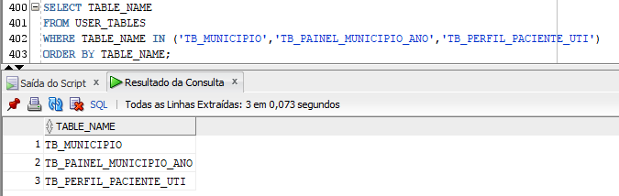

SELECT TABLE_NAME
FROM USER_TABLES
WHERE TABLE_NAME IN ('TB_MUNICIPIO','TB_PAINEL_MUNICIPIO_ANO','TB_PERFIL_PACIENTE_UTI')
ORDER BY TABLE_NAME;

EVIDÊNCIA — 2.2 — Constraints do modelo
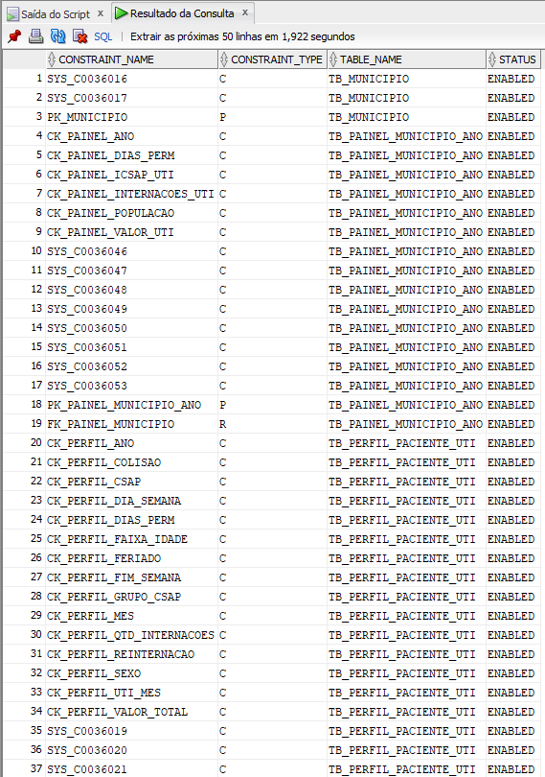
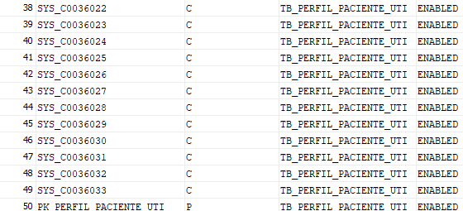

SELECT CONSTRAINT_NAME, CONSTRAINT_TYPE, TABLE_NAME, STATUS
FROM USER_CONSTRAINTS
WHERE TABLE_NAME IN ('TB_MUNICIPIO','TB_PAINEL_MUNICIPIO_ANO','TB_PERFIL_PACIENTE_UTI')
ORDER BY TABLE_NAME, CONSTRAINT_TYPE, CONSTRAINT_NAME;
3. Tratamento e consolidação dos dados no KNIME
Os dois datasets foram tratados no KNIME antes da carga no Oracle. O objetivo foi preservar o conteúdo analítico original, ajustar nomes e tipos para o modelo relacional e remover apenas os registros de 2021 do arquivo de perfil, mantendo o recorte oficial de 2022 a 2024.
3.1 Perfil de paciente em UTI
O arquivo de perfil foi lido com 813.422 registros e 18 colunas. As colunas foram renomeadas para o padrão do modelo; VL_TOTAL foi arredondado para duas casas decimais; os registros de 2021 foram removidos por Row Filter; e os quatro campos booleanos foram normalizados de True/False para 1/0 para compatibilidade com a carga no SQL Developer. A saída final ficou com 794.921 linhas e 18 colunas.
Fluxo final: CSV Reader → Column Renamer → Number Rounder → Row Filter → String Manipulation (4 flags) → String to Number → CSV Writer.
EVIDÊNCIA — 3.1 — Fluxo KNIME do perfil
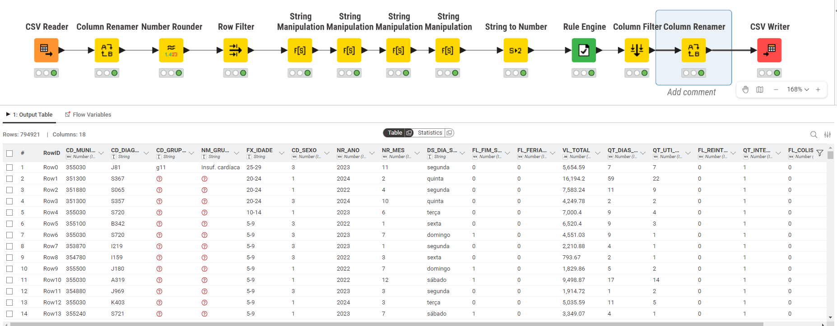

3.2 Painel município × ano
O painel municipal já possuía a granularidade município × ano. No KNIME foram renomeadas as 15 colunas para o padrão do banco e arredondados para duas casas os valores monetários e médias de estabelecimentos/leitos. Os nulos legítimos de CNES e os campos SIOPS de 2022 foram preservados. A saída permaneceu com 1.935 linhas e 15 colunas, correspondentes a 645 municípios × 3 anos.
Fluxo final: CSV Reader → Column Renamer → Number Rounder → CSV Writer.
EVIDÊNCIA — 3.2 — Fluxo KNIME do painel
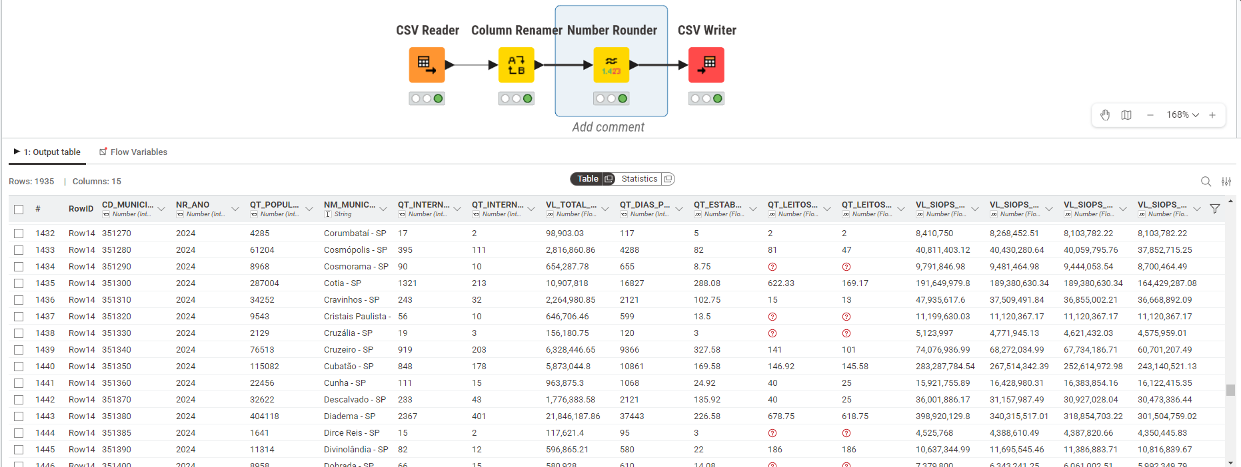

3.3 Dimensão de município
A dimensão TB_MUNICIPIO foi derivada do painel tratado. Foi criada uma ramificação com apenas CD_MUNICIPIO_RES e NM_MUNICIPIO, seguida de GroupBy para obter uma única linha por município. O resultado foi um arquivo com 645 linhas e 2 colunas.
Fluxo: Column Renamer → Column Filter → GroupBy → CSV Writer.
EVIDÊNCIA — 3.3 — Geração de TB_MUNICIPIO
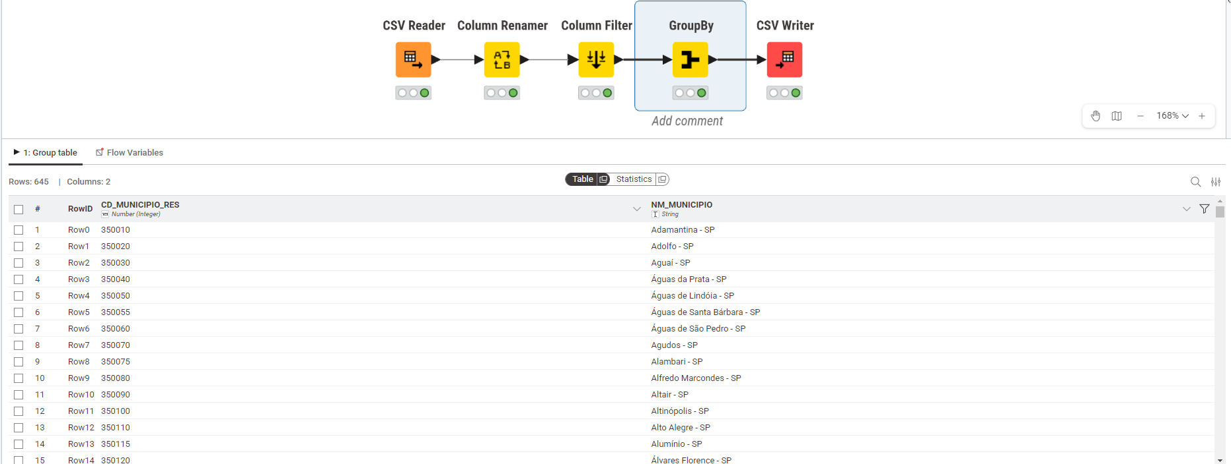

4. Carga no Oracle e validação
A carga foi realizada no SQL Developer por meio do Assistente de Importação de Dados. A ordem utilizada foi TB_MUNICIPIO → TB_PAINEL_MUNICIPIO_ANO → TB_PERFIL_PACIENTE_UTI, respeitando a chave estrangeira do painel. A correspondência entre as colunas foi feita por nome.
4.1 Correspondência de colunas na importação
EVIDÊNCIA — 4.1 — Importação de TB_MUNICIPIO
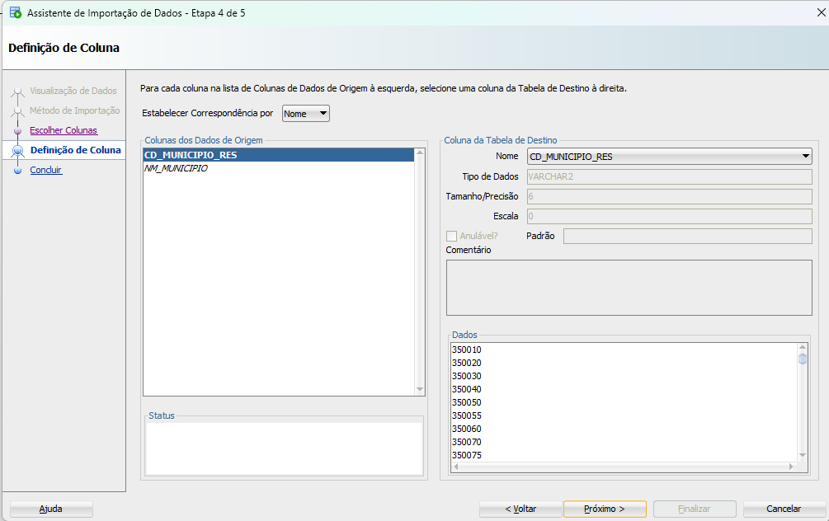

EVIDÊNCIA — 4.2 — Importação de TB_PAINEL_MUNICIPIO_ANO
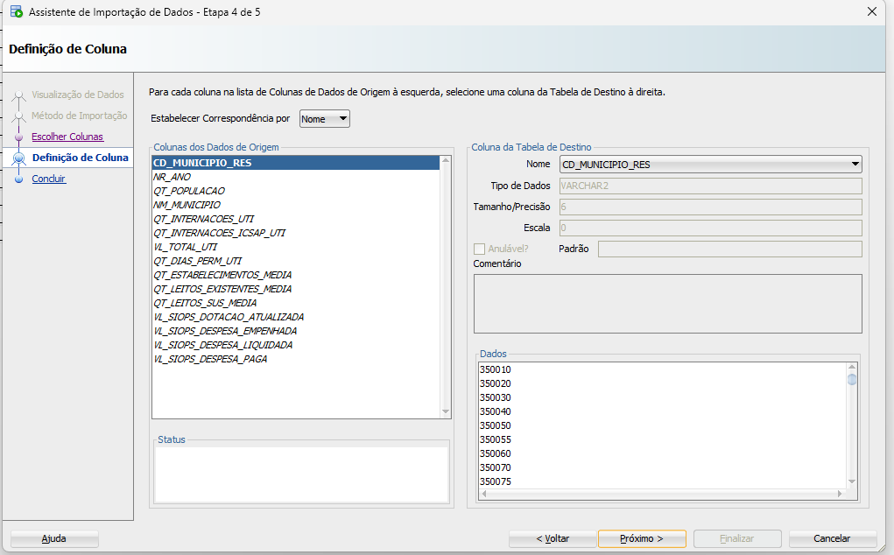

EVIDÊNCIA — 4.3 — Importação de TB_PERFIL_PACIENTE_UTI

4.2 Contagens pós-carga
SELECT 'TB_MUNICIPIO' AS TABELA, COUNT(*) AS QTD FROM TB_MUNICIPIO
UNION ALL
SELECT 'TB_PAINEL_MUNICIPIO_ANO', COUNT(*) FROM TB_PAINEL_MUNICIPIO_ANO
UNION ALL
SELECT 'TB_PERFIL_PACIENTE_UTI', COUNT(*) FROM TB_PERFIL_PACIENTE_UTI;

EVIDÊNCIA — 4.4 — Contagem das tabelas
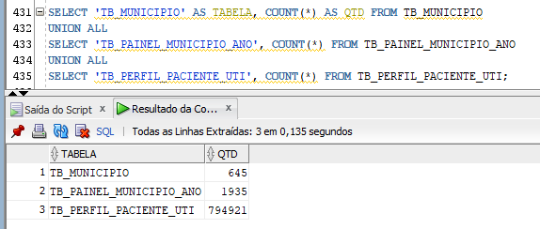

4.3 Validações complementares
SELECT NR_ANO, COUNT(*) AS TOTAL
FROM TB_PAINEL_MUNICIPIO_ANO
GROUP BY NR_ANO ORDER BY NR_ANO;

SELECT NR_ANO, COUNT(*) AS TOTAL
FROM TB_PERFIL_PACIENTE_UTI
GROUP BY NR_ANO ORDER BY NR_ANO;

SELECT FL_FIM_SEMANA, COUNT(*) FROM TB_PERFIL_PACIENTE_UTI GROUP BY FL_FIM_SEMANA;
SELECT FL_FERIADO, COUNT(*) FROM TB_PERFIL_PACIENTE_UTI GROUP BY FL_FERIADO;
SELECT FL_COLISAO_CHAVE_SUSPEITA, COUNT(*) FROM TB_PERFIL_PACIENTE_UTI GROUP BY FL_COLISAO_CHAVE_SUSPEITA;

EVIDÊNCIA — 4.5 — Validação de anos e flags
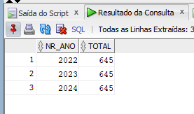
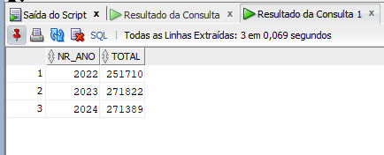
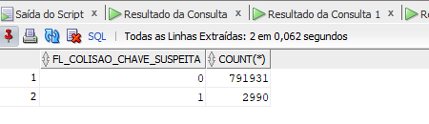

5. COMMENTS e documentação do modelo
Foram adicionados comentários às tabelas e colunas para documentar semanticamente o modelo e facilitar a interpretação por analistas e pelo Oracle Select AI. Os comentários descrevem o significado de município, perfil, ICSAP, reinternação, capacidade, população e campos SIOPS.
5.1 Conferência geral dos comentários
SELECT cc.TABLE_NAME, cc.COLUMN_NAME, cc.COMMENTS
FROM USER_COL_COMMENTS cc
JOIN USER_TAB_COLUMNS tc
ON cc.TABLE_NAME = tc.TABLE_NAME
AND cc.COLUMN_NAME = tc.COLUMN_NAME
WHERE cc.TABLE_NAME IN (
'TB_MUNICIPIO',
'TB_PAINEL_MUNICIPIO_ANO',
'TB_PERFIL_PACIENTE_UTI'
)
ORDER BY cc.TABLE_NAME, tc.COLUMN_ID;
SELECT TABLE_NAME, COMMENTS
FROM USER_TAB_COMMENTS
WHERE TABLE_NAME IN (
'TB_MUNICIPIO',
'TB_PAINEL_MUNICIPIO_ANO',
'TB_PERFIL_PACIENTE_UTI'
)
ORDER BY TABLE_NAME;

EVIDÊNCIA — 5.1 — COMMENTS das tabelas do projeto
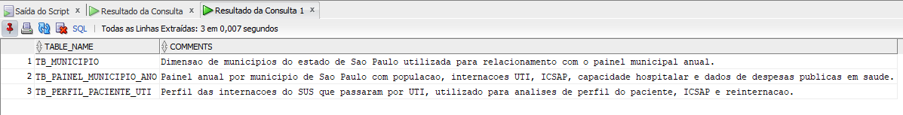

6. Oracle Select AI
O Oracle Select AI foi habilitado por meio do perfil GENAI_PROFILE. Essa configuração já havia sido validada na primeira versão do projeto e permaneceu ativa após a reconstrução das tabelas. O fluxo analítico adotado foi SHOWSQL → validação da consulta gerada → RUNSQL, permitindo conferir a lógica antes da execução sobre os dados.
EVIDÊNCIA — 6.1 — Perfil do Select AI habilitado
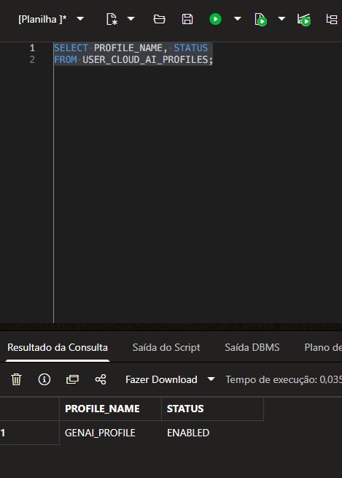
GENAI_PROFILE com STATUS = ENABLED.
SELECT PROFILE_NAME, STATUS
FROM USER_CLOUD_AI_PROFILES;

7. Consultas analíticas com Select AI
7.1 Consulta 1 — SIOPS × ICSAP/UTI + evolução 2023→2024
Pergunta de negócio: como se comportam a despesa pública em saúde por habitante e a proporção de internações ICSAP em UTI nos municípios com maior proporção de ICSAP em 2024, comparando 2023 e 2024?
SELECT DBMS_CLOUD_AI.GENERATE(
prompt => 'Analise a relacao entre investimento publico em saude e internacoes evitaveis em UTI nos municipios de Sao Paulo em 2023 e 2024. Use TB_PAINEL_MUNICIPIO_ANO. Considere VL_SIOPS_DESPESA_PAGA como investimento do ano anterior associado ao desfecho do ano da linha. Para cada municipio e ano, calcule a despesa paga por habitante, a proporcao de internacoes ICSAP em UTI sobre o total de internacoes em UTI e mostre tambem QT_INTERNACOES_UTI e QT_INTERNACOES_ICSAP_UTI. Compare 2023 com 2024 e mostre os 10 municipios com maior proporcao de internacoes ICSAP em UTI em 2024, exibindo tambem a variacao dessa proporcao entre 2023 e 2024 e a variacao da despesa paga por habitante. Nao interprete associacao como causalidade.',
profile_name => 'GENAI_PROFILE',
action => 'showsql'
) FROM dual;

EVIDÊNCIA — 7.1A — SHOWSQL Consulta 1
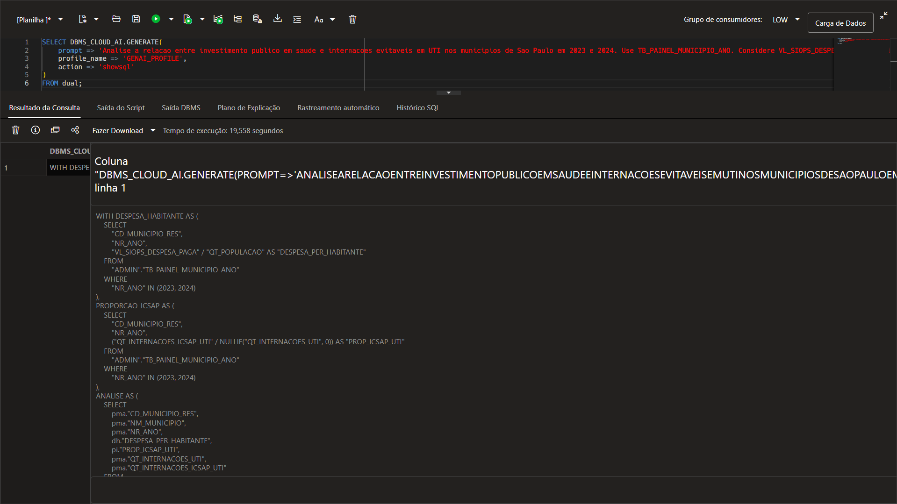
Select AI gerando o SQL da Consulta 1.
EVIDÊNCIA — 7.1B — RUNSQL Consulta 1
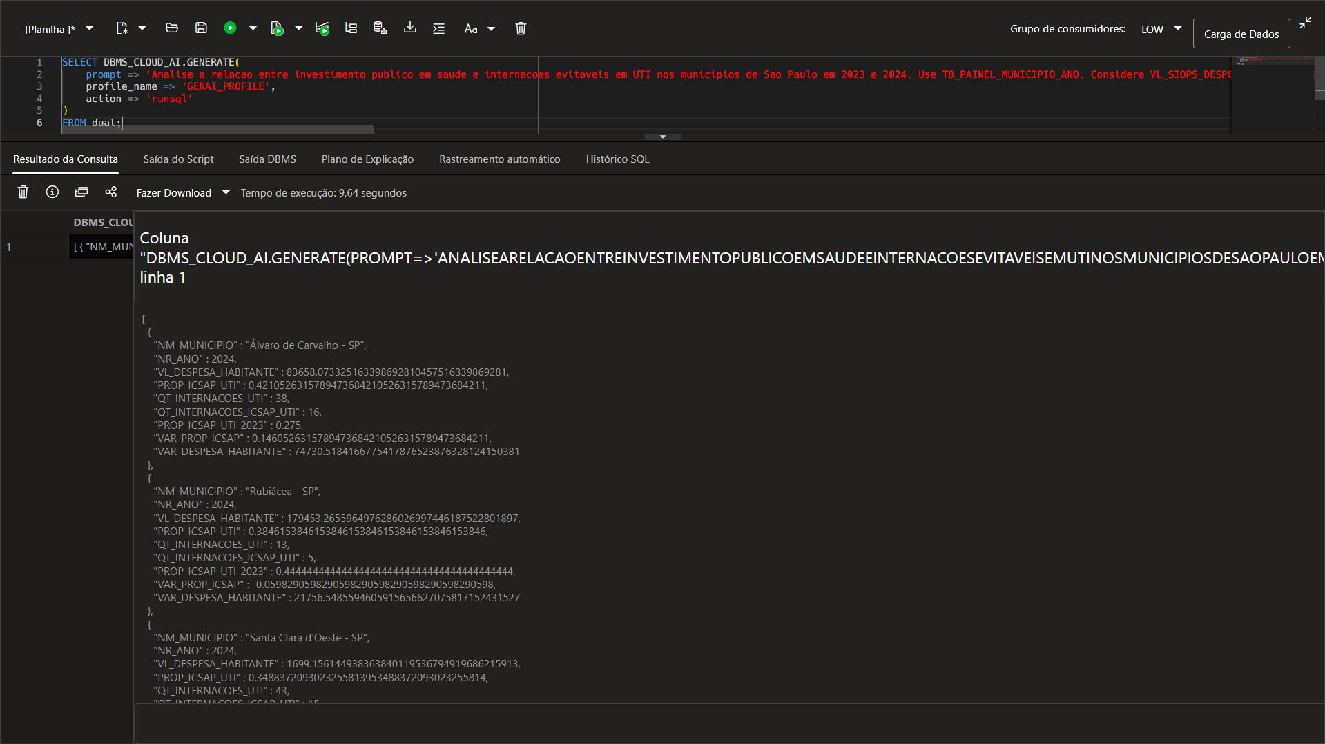
Resultado RUNSQL da Consulta 1.
Insight
Os municípios com maior proporção de internações ICSAP em UTI em 2024 apresentaram comportamentos distintos em relação à variação da despesa pública em saúde. Em alguns casos, mesmo com aumento da despesa por habitante, a proporção de internações evitáveis também cresceu, indicando que o efeito do investimento não é imediato nem deve ser interpretado isoladamente como causal.
Recomendação de ação
Priorizar a análise dos municípios com alta proporção de ICSAP e crescimento persistente do indicador, avaliando como os recursos de atenção primária estão sendo aplicados e direcionando ações para prevenção, acompanhamento de doenças crônicas e acesso precoce aos serviços de saúde.
7.2 Consulta 2 — Perfil etário/sexo × reinternação em até 30 dias
Pergunta de negócio: quais combinações de faixa etária e sexo apresentam as maiores taxas estimadas de reinternação em UTI em até 30 dias entre 2022 e 2024?
SELECT DBMS_CLOUD_AI.GENERATE(
prompt => 'Analise o perfil das reinternacoes em UTI em ate 30 dias entre 2022 e 2024 usando TB_PERFIL_PACIENTE_UTI. Considere somente registros em que FL_COLISAO_CHAVE_SUSPEITA = 0 e FL_REINTERNACAO_30D nao seja nulo. Agrupe por FX_IDADE e CD_SEXO. Para cada grupo, mostre a quantidade total de internacoes, a quantidade de registros com FL_REINTERNACAO_30D = 1 e a taxa percentual de reinternacao em 30 dias. Mostre apenas os 10 grupos de faixa etaria e sexo com maior taxa, mas considere somente grupos com pelo menos 100 internacoes para evitar resultados baseados em poucos casos. Ordene da maior taxa para a menor.',
profile_name => 'GENAI_PROFILE',
action => 'showsql'
) FROM dual;

EVIDÊNCIA — 7.2A — SHOWSQL Consulta 2
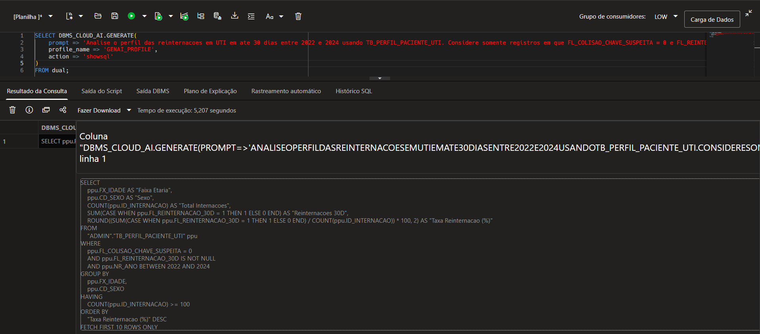
Select AI gerando o SQL da Consulta 2.
EVIDÊNCIA — 7.2B — RUNSQL Consulta 2
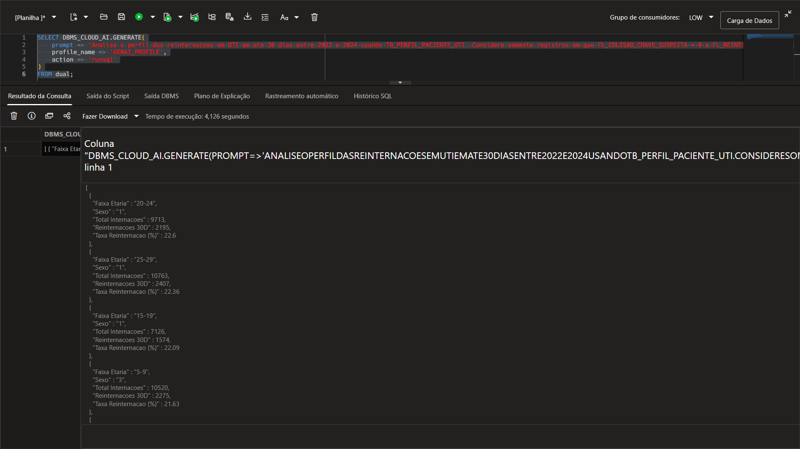
Resultado RUNSQL da Consulta 2.
Insight
As maiores taxas estimadas de reinternação em até 30 dias concentram-se principalmente em faixas etárias jovens, com destaque para 20–24 anos do sexo código 1 (22,60%), 25–29 anos do sexo código 1 (22,36%) e 15–19 anos do sexo código 1 (22,09%). O resultado indica grupos específicos que merecem atenção no acompanhamento pós-alta.

Recomendação de ação
Desenvolver estratégias de acompanhamento pós-alta direcionadas aos grupos com maior taxa de reinternação, com contato precoce, continuidade do cuidado e encaminhamento para atenção primária, buscando identificar complicações antes que seja necessária nova internação em UTI.
7.3 Consulta 3 — Principais grupos CSAP × pressão assistencial em 2024
Pergunta de negócio: quais municípios apresentam maior relação entre o volume anual de internações em UTI e a média de leitos SUS disponíveis, e qual é o principal grupo CSAP em cada município?
SELECT DBMS_CLOUD_AI.GENERATE(
prompt => 'Analise a pressao assistencial causada por internacoes ICSAP em UTI nos municipios de Sao Paulo exclusivamente em 2024. Use somente registros de 2024 em todas as tabelas. Na TB_PERFIL_PACIENTE_UTI, filtre obrigatoriamente NR_ANO = 2024 e IN_CSAP = ''sim''. Para cada combinacao de CD_MUNICIPIO_RES e NM_GRUPO_CSAP, conte o numero de linhas usando COUNT(*) como quantidade de internacoes daquele grupo CSAP. NAO utilize QT_INTERNACOES_PERIODO para contar internacoes por grupo. Depois, dentro de cada municipio, use ROW_NUMBER ou RANK ordenado pela contagem de internacoes em ordem decrescente e mantenha somente o grupo CSAP com maior quantidade de internacoes de cada municipio. Separadamente, use TB_PAINEL_MUNICIPIO_ANO obrigatoriamente com NR_ANO = 2024 para obter QT_INTERNACOES_UTI e QT_LEITOS_SUS_MEDIA. Relacione os resultados por CD_MUNICIPIO_RES e use TB_MUNICIPIO para obter NM_MUNICIPIO. Calcule RAZAO_PRESSAO como QT_INTERNACOES_UTI dividido por QT_LEITOS_SUS_MEDIA. Considere somente municipios com QT_LEITOS_SUS_MEDIA maior que zero. Mostre somente os 10 municipios com maior RAZAO_PRESSAO, exibindo NM_MUNICIPIO, principal grupo CSAP em 2024, quantidade de internacoes desse grupo calculada por COUNT(*), QT_INTERNACOES_UTI, QT_LEITOS_SUS_MEDIA e RAZAO_PRESSAO. Agregue antes dos joins para evitar multiplicacao de registros.',
profile_name => 'GENAI_PROFILE',
action => 'showsql'
) FROM dual;

EVIDÊNCIA — 7.3A — SHOWSQL Consulta 3
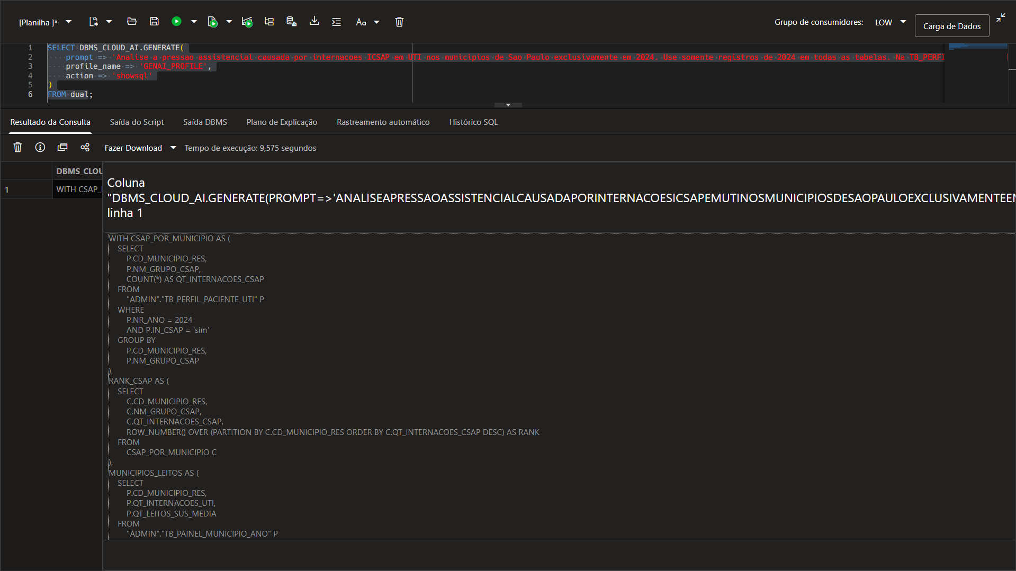
Select AI gerando o SQL final da Consulta 3, com filtros de 2024 e ranking do principal grupo CSAP.

EVIDÊNCIA — 7.3B — RUNSQL Consulta 3
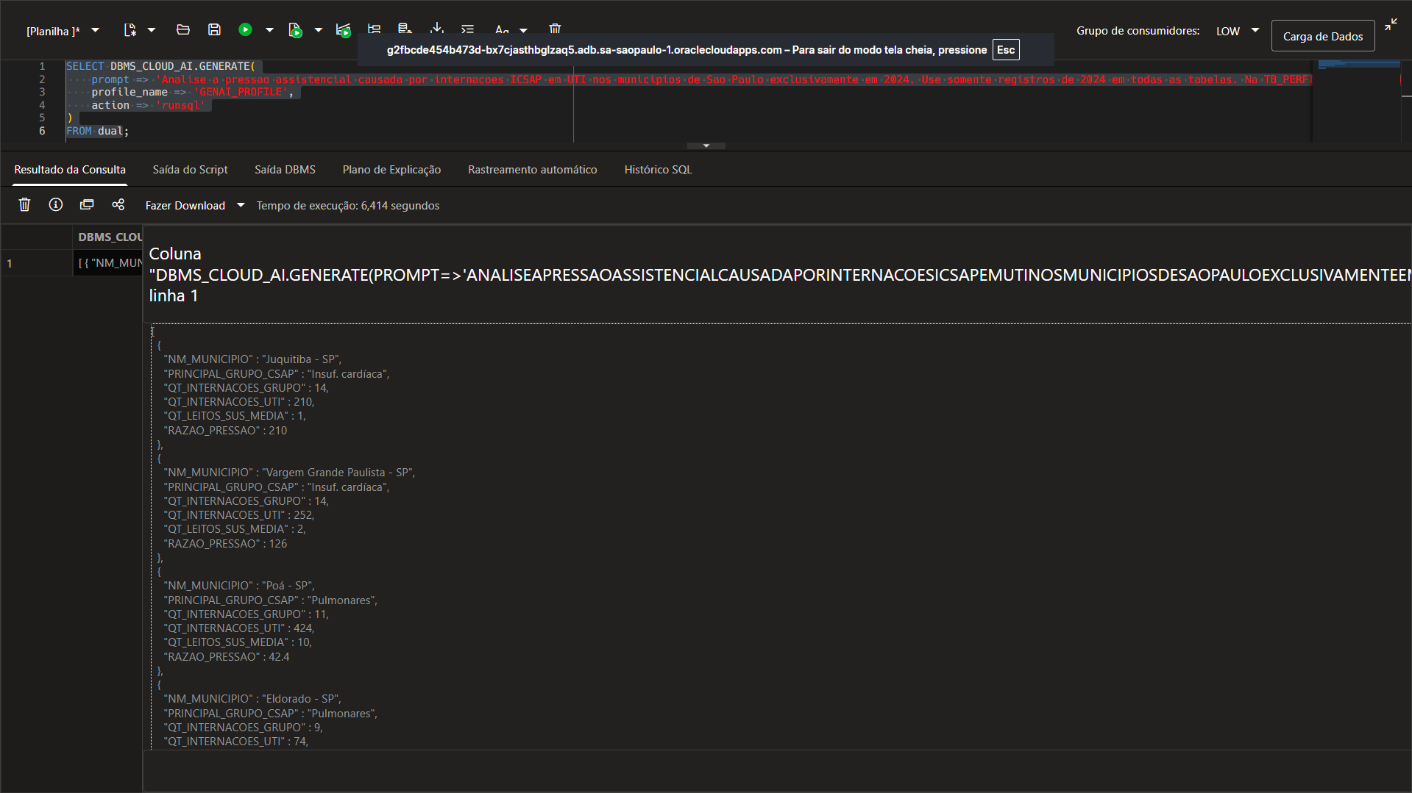
Resultado RUNSQL da Consulta 3.
Insight
Alguns municípios apresentam grande volume anual de internações em UTI em relação à média de leitos SUS disponíveis. Juquitiba apresentou razão 210, Vargem Grande Paulista 126 e Poá 42,4. Entre os principais grupos CSAP aparecem insuficiência cardíaca, doenças pulmonares, cerebrovasculares, diabetes, asma e epilepsias.
Recomendação de ação
Priorizar os municípios com maior razão de pressão assistencial para avaliação da capacidade instalada e fortalecimento da atenção primária, direcionando ações preventivas aos principais grupos CSAP identificados e avaliando necessidade de redistribuição ou ampliação da oferta de leitos e serviços.
Observação metodológica: RAZAO_PRESSAO não representa taxa de ocupação. O indicador divide o total anual de internações em UTI pela média de leitos SUS do município e deve ser interpretado como medida agregada de demanda relativa à capacidade média.

8. Síntese executiva
As três análises foram desenhadas para cobrir dimensões complementares do problema. A primeira relaciona investimento público, internações ICSAP em UTI e evolução temporal; a segunda identifica perfis com maior sinal estimado de reinternação; e a terceira combina grupos CSAP com pressão assistencial em relação à capacidade média de leitos. Em conjunto, os resultados permitem priorizar municípios e perfis para investigação mais detalhada, sem transformar associações observacionais em conclusões causais.
Recomendação executiva final
Criar um acompanhamento periódico que una proporção de ICSAP, reinternação estimada, perfil do paciente, capacidade de leitos e execução de recursos em saúde. Priorizar municípios ou grupos que apareçam simultaneamente em mais de um indicador crítico e utilizar o painel como apoio à investigação de prevenção, continuidade do cuidado e planejamento regional da assistência.
9. Checklist final de evidências
☐ Capa com os cinco integrantes e RMs em ordem alfabética.
☐ Print das configurações do Oracle Autonomous AI Database.
☐ Print da instância ativa (Available).
☐ Print da conexão Oracle via Wallet.
☐ Print das três tabelas atuais do projeto.
☐ Print das constraints habilitadas.
☐ Print do fluxo KNIME do perfil (794.921 × 18).
☐ Print do fluxo KNIME do painel (1.935 × 15).
☐ Print da geração de TB_MUNICIPIO (645 × 2).
☐ Print da correspondência de colunas na importação das tabelas.
☐ Print das contagens pós-carga (645 / 1.935 / 794.921).
☐ Print de validação de anos e flags.
☐ Print dos COMMENTS das três tabelas.
☐ Print de GENAI_PROFILE = ENABLED.
☐ Print SHOWSQL e RUNSQL da Consulta 1.
☐ Print SHOWSQL e RUNSQL da Consulta 2.
☐ Print SHOWSQL e RUNSQL da Consulta 3.
☐ Insights e recomendações executivas conferidos.

